活動相片
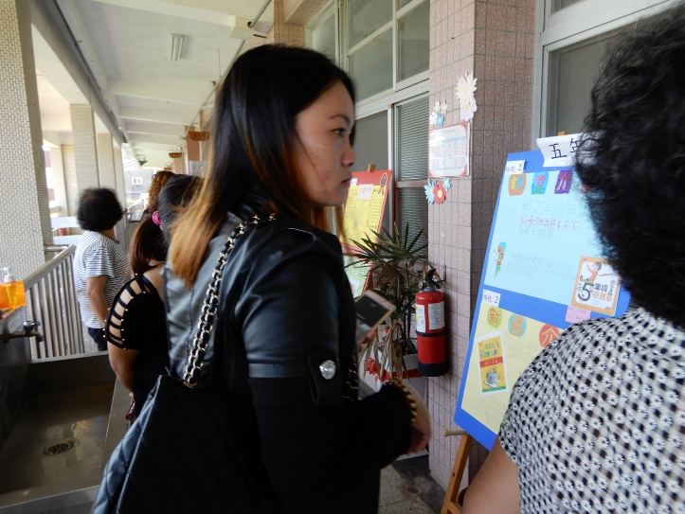 | 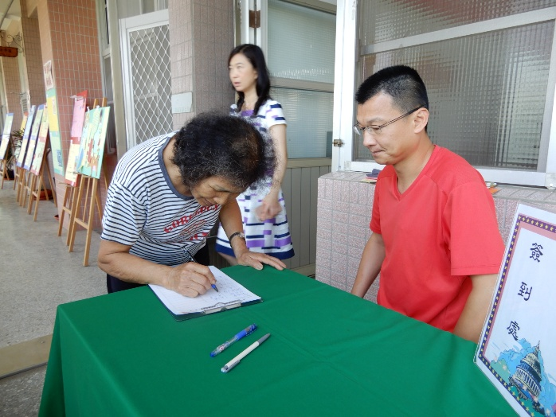
說明：家長欣賞學生的作品 | 說明：家長簽到處
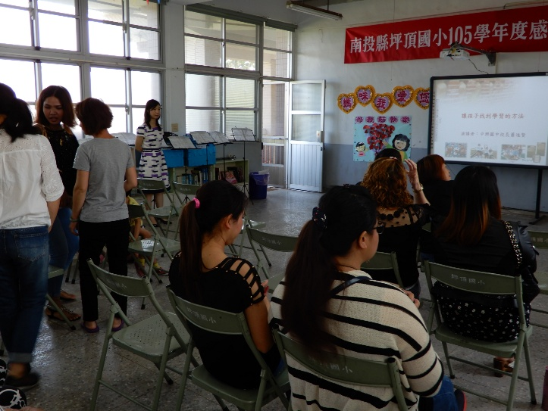 | 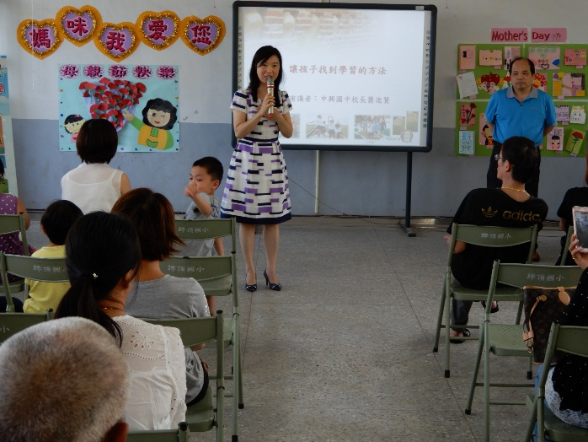
說明：家長參與十分踴躍 | 說明：校長致歡迎詞
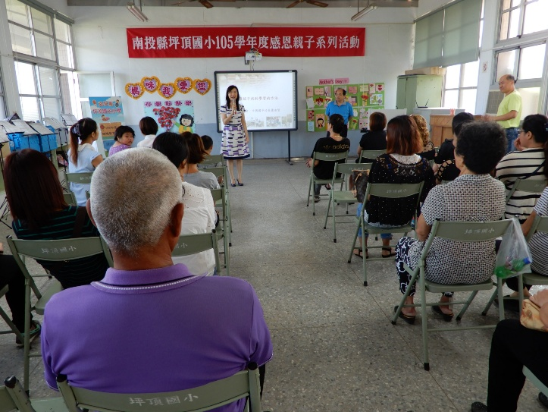 | 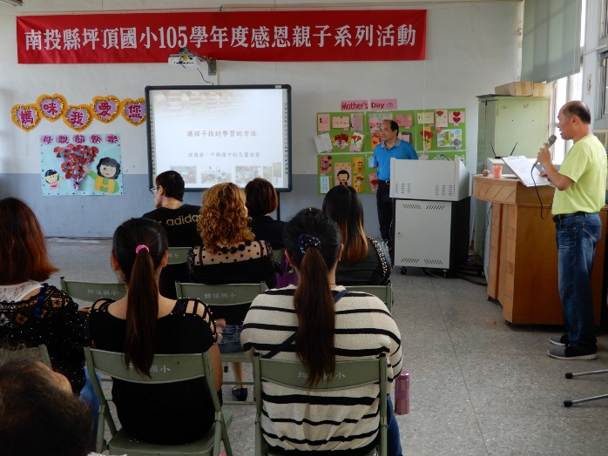
說明：校長介紹講師 | 說明：講師為中興國中蕭校長進賢

